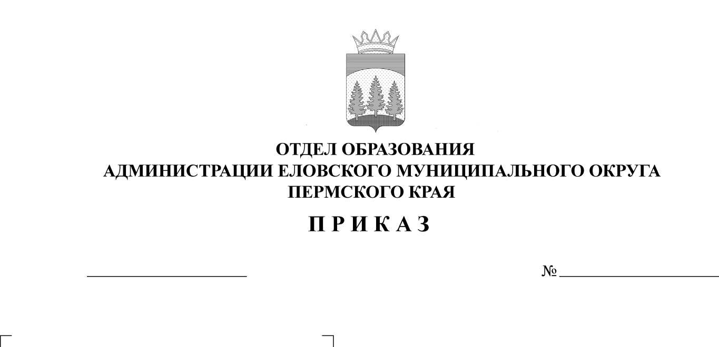
О проведении муниципального
38
06.02.2024
фотоконкурса «Семейные радости»

В связи с объявленным Президентом 2024 год – Годом семьи, в целях популяризации государственной политики в сфере защиты семьи, сохранения традиционных семейных ценностей
ПРИКАЗЫВАЮ:
1. В период с 07 февраля по 05 июля 2024 г. провести муниципальный фотоконкурс «Семейные радости».
2. Утвердить прилагаемое Положение о проведении муниципального фотоконкурса «Семейные радости» (Приложение к приказу).
3. Контроль исполнения приказа возложить на директора МБУ «ДО «Центр детского творчества с. Елово» Носкову Е.А.

Заведующий В.Н. Пономарева

УТВЕРЖДЕНО
приказом
Отдела образования
администрации Еловского
муниципального округа
Пермского края
от 06.02.2024 № 38

ПОЛОЖЕНИЕ
о муниципальном фотоконкурсе «Семейные радости»

1. Общие положения
1.1. Настоящее Положение определяет порядок организации и проведения муниципального фотоконкурса «Семейные радости» (далее - Конкурс), сроки предоставления и основные требования к работам, организованного в рамках празднования Дня защиты детей.
1.2. Организатором Конкурса является Муниципальное бюджетное учреждение дополнительного образования «Центр детского творчества с. Елово» (далее – ЦДТ с. Елово).

2. Цель и задачи Конкурса
2.1. Цель Конкурса: создание в молодежной среде положительного образа семьи через искусство фотографии.
2.2. Задачи Конкурса:
- сохранения традиционных семейных ценностей.
- укрепление семейных ценностей и представление обществу эталонов любви и верности в семье;
- содействие развитию творческого потенциала участников конкурса.

3. Условия конкурса
3.1. Фотоконкурс проводится по трем номинациям:
- «Семь Я» – фото всей семьи в сборе. Приветствуется, как можно больше родных людей (бабушка, дедушка, мама, папа, братья, сестры и т.д.) на одной фотографии;
- «Скучать некогда». Совместное фото детей и родителей или дедушек и бабушек с внуками, детьми за общим делом или действием.
- «Отдыхаем всей семьей» - фото всей семьи на отдыхе.
3.2. В каждой номинации путём голосования выявляется только один победитель.
3.3. Для участия в конкурсе необходимо подписаться на нашу группу в контакте https://vk.com/club121358048
3.4.Для участия в конкурсе направляйте свои работы и заявку по прилагаемой форме (приложение 1, на последней странице) по электронному адресу maseltat18@mail.ru с пометкой в теме письма «Фотоконкурс».
3.5. Фотоконкурс проводится с 07 февраля по 05 июля 2024 г. в группе Центр детского творчества с. Елово https://vk.com/public121358048
3.6. Для участия в конкурсе необходимо отправить фотографию в альбом https://vk.com/album-121358048_301205274
Фактом отправки фотографий на фотоконкурс участник выражает свое согласие со всеми условиями проведения фотоконкурса, а так же гарантирует, что является автором присланных фотографий или их законным правообладателем и не нарушает права третьих лиц, в том числе изображенных на фотографиях людей.
3.7. На конкурс принимаются цветные и черно-белые фотографии в электронном виде формата JPEG хорошего качества.
Каждый участник может представить на Фотоконкурс одну авторскую фотографию, в одну номинацию. Фотографии, сделанные профессиональным фотографом (или фотосессия в студии), а также Фото-коллажи и фотографии, в которых обработка в графическом редакторе доминирует над иными изобразительными средствами, к участию в фотоконкурсе не допускаются, и будут проверены в специальной программе на подлинность снимка.
Так же могут быть отклонены фотографии в следующих случаях:
— несоответствие тематике конкурса;
— низкое художественное или техническое качество.
На фотографии могут быть семья, родные, близкие, а также домашние животные.
3.8. Работы должны отличаться своей оригинальностью (быть веселыми, смешными, интересными, забавными).
3.9. Каждая работа должна сопровождаться текстовым файлом со следующей информацией: хештег - #2024годсемьи, Ф.И.О. участника, название фотографии.

4. Срок проведения
4.1. Прием работ ведется в период с 07 февраля по 03 июня 2024 г.
4.2. Заявки, полученные после даты, указанной в п. 3.5., не рассматриваются и к участию в Конкурсе не допускаются.

5. Подведение итогов конкурса
10 лучших работ с каждой номинации, набравшие наибольшее количество лайков, будут представлены на фотовыставке «Семейные радости» 13 июля 2024 г. на празднике «Еловская рыбка» (центральный стадион, площадка Центра детского творчества).
Там же будет проходить закрытое голосование, а затем награждение победителей (I, II, III место) подарочными сертификатами.

6. Ответственный за проведение конкурса
тел. 8 (34 296) 3-02-60 | Масленникова Татьяна Анатольевна, педагог-организатор МБУ ДО «Центр детского творчества с. Елово».

Приложение 1

ЗАЯВКА
(составляется отправителем фото)

ФИО____________________________________________________________________________________________________________________________________

Возраст: __________

Место жительства: __________________________________________________

Номинация (нужное подчеркнуть) «Семь Я», «Скучать некогда», «Отдыхаем всей семьей».

Название работы (возможен короткий комментарий: где и когда сделано фото, что на нем изображено) __________________________________________________________
____________________________________________________________________________________________________________________________________________________________________________________________________________________________________________________________________________________________________________________________________________________

